 | 163061, г. Архангельск, пр. Ломоносова, 58, корп. 1, офис 2  телефон/факс: (8182) 28-70-72, 65-2000  E-mail: kudrina@foris.ru  www.foris.ru

Аналитический отчет по результатам проведенного социологического исследования «Независимая оценка качества условий оказания услуг организациями культуры Архангельской области»
(театрально-концертные организации)

г. Архангельск
– 2018 г. –

Оглавление

1. | Описание методики исследования ………………………………………….. | 3
2. | Результаты исследования …………………………………………………… | 9
 | 2.1. Государственное бюджетное учреждение культуры Архангельской области «Поморская филармония» …………………………………… | 9
 | 2.2. Государственное бюджетное учреждение культуры Архангельской области «Архангельский театр драмы имени М.В. Ломоносова» …… | 13
 | 2.3. Государственное бюджетное учреждение культуры Архангельской области «Архангельский театр кукол» ………………………………… | 17
 | 2.4. Государственное бюджетное учреждение культуры Архангельской области «Архангельский молодежный театр» ………………………… | 21
 | 2.5. Государственное бюджетное учреждение культуры Архангельской области «Государственный академический Северный русский народный хор» …………………………………………………………. | 25
3. | Общие критерии оценки качества условий оказания услуг организациями культуры ……………………………………………………………………… | 29
4. | Основные недостатки в работе организаций культуры ……………………. | 33
5. | Выводы и предложения по совершенствованию деятельности организаций …………………………………………………………………. | 34
6. | Приложения ………………………………………………………………… | 36

Описание методики исследования

Независимая оценка качества условий оказания услуг организациями культуры Архангельской области инициирована Министерством культуры Архангельской области на основании приказа «Об утверждении единого порядка расчета показателей, характеризующих общие критерии оценки качества условий оказания услуг организациями в сфере культуры, охраны здоровья, образования, социального обслуживания и федеральными учреждениями медико-социальной экспертизы», утвержденного Министерством труда и социальной защиты Российской Федерации от 31 мая 2018 года № 344н, а также приказа Министерства культуры Российской Федерации от 27 апреля 2018 г. № 599 «Об утверждении показателей, характеризующих общие критерии оценки качества условий оказания услуг организациями культуры» (зарегистрирован Министерством юстиции Российской Федерации 18 мая 2018 г. № 51132).
Целями данного исследования являются:
  - повышение качества условий оказания услуг организациями культуры, расположенными на территории Архангельской области (далее – организации культуры).
  - улучшение информированности получателей услуг о деятельности организаций культуры, в том числе через телефонную связь, электронную почту и электронные сервисы на официальном сайте организации в информационно-телекоммуникационной сети «Интернет».
Задачи исследования включают следующие направления анализа:
- Изучение мнения получателей услуг, в том числе:
- определение уровня открытости и доступности информации об организациях культуры области;
- определение уровня комфортности условий для предоставления услуг и доступности их получения;
- определение уровня удовлетворенности доброжелательностью, вежливостью, компетентностью работников учреждений культуры;
- определение уровня удовлетворенности качеством оказания услуг в учреждениях культуры.
- Анализ информации на официальном сайте организации культуры или (при его отсутствии) на сайте учредителя организации культуры, в том числе:
- определение уровня открытости и доступности информации об учреждении культуры.
Предметом исследования выступает оценка качества оказания услуг организациями культуры Архангельской области.
Объектами исследования определены:
- получатели услуг организаций культуры Архангельской области в возрасте от 18 лет и старше;
- информация, размещенная на официальных сайтах учреждений культуры или (при их отсутствии) на сайтах учредителей организаций культуры Архангельской области.
Методы социологического исследования адекватны его цели и задачам и включают:
а) проведение опроса получателей услуг методом онлайн-опроса на платформе Survey Studio и анкетирования на бумажном носителе;
б) оценку информации, размещенной на официальных сайтах организаций культуры;
в) оценку информации, размещенной на информационных стендах, оценка комфортности и доступности оказания услуг в организациях культуры посредством проведения «контрольных закупок услуг» (контрольных звонков и обращений) в каждой организации культуры согласно перечню.
Анкетный лист для опроса получателей услуг учреждений культуры разработан на основании приказа «Об утверждении единого порядка расчета показателей, характеризующих общие критерии оценки качества условий оказания услуг организациями в сфере культуры, охраны здоровья, образования, социального обслуживания и федеральными учреждениями медико-социальной экспертизы», утвержденного Министерством труда и социальной защиты Российской Федерации от 31 мая 2018 года № 344н, а также приказа Министерства культуры Российской Федерации от 27 апреля 2018 г. № 599 «Об утверждении показателей, характеризующих общие критерии оценки качества условий оказания услуг организациями культуры» (зарегистрирован Министерством юстиции Российской Федерации 18 мая 2018 г., № 51132) (Приложение №6 к техническому заданию). Анкета включает 4 основных вопросов, а также 4 вопроса, касающиеся социально-демографической характеристики респондентов (пол, возраст, образование, статус потребителя услуги). Анкета расположена на платформе Survey Studio по ссылке https://do.survey-studio.com/ru/survey?qnid=4337.
Оценка информации, размещенной на официальном сайте организации культуры, проводилась на основании 30 индикаторов – требований к информационным объектам Интернет-ресурса (Приложение №7 к техническому заданию).
Оценка наличия информации, размещенной на информационных стендах
в организациях культуры, проводилась на основании 10 индикаторов – требований к информационным объектам (Приложение №8 к техническому заданию).
Параметры и значения показателей независимой оценки качества условий оказания услуг организациями культуры включают в себя (Приложение №8 технического задания):
1 критерий - открытость и доступность информации об организации культуры:
  - соответствие информации о деятельности организации, размещенной на общедоступных информационных ресурсах, перечню информации и требованиям к ней, установленным нормативными правовыми актами;
  - обеспечение на официальном сайте организации наличия и функционирования дистанционных способов обратной связи и взаимодействия с получателями услуг;
  - доля получателей услуг, удовлетворенных открытостью, полнотой и доступностью информации о деятельности организации, размещенной на информационных стендах, на сайте в информационно-телекоммуникационной сети «Интернет.
3 критерий - доступность услуг для инвалидов:
3.1 оборудование территории, прилегающей к организации, и ее помещений с учетом доступности для инвалидов;
3.2 обеспечение в организации условий доступности, позволяющих инвалидам получать услуги наравне с другими;
3.3 доля получателей услуг, удовлетворенных доступностью услуг для инвалидов.
Оценка качества условий оказания услуг организациями культуры (утверждены приказом Министерства культуры Российской Федерации от 27 апреля 2018 года № 599) проводится в балльных значениях (Приложение №4 к техническому заданию и таблице 1).

Таблица 1
№ п/п | Показатель | Максимальная величина | Значимость показателя | Значение показателя с учетом его значимости
1. | Критерий «Открытость и доступность информации об организации культуры»
1.1. | Соответствие информации о деятельности организации, размещенной на общедоступных информационных ресурсах, перечню информации и требованиям к ней, установленным нормативными правовыми актами:  - на информационных стендах в помещении организации,  - на официальном сайте организации в информационно-телекоммуникационной сети «Интернет» | 100 баллов | 30% | 30 баллов
1.2. | Обеспечение на официальном сайте организации наличия и функционирования дистанционных способов обратной связи и взаимодействия с получателями услуг:  - телефона,  - электронной почты,  - электронных сервисов (форма для подачи электронного обращения/ жалобы/предложения; раздел «Часто задаваемые вопросы»; получение консультации по оказываемым услугам и пр.);  - обеспечение технической возможности выражения получателем услуг мнения о качестве оказания услуг (наличие анкеты для опроса граждан или гиперссылки на нее) | 100 баллов | 30% | 30 баллов
1.3 | Доля получателей услуг, удовлетворенных открытостью, полнотой и доступностью информации о деятельности организации, размещенной на информационных стендах, на сайте в информационно-телекоммуникационной сети "Интернет" (в % от общего числа опрошенных получателей услуг) | 100 баллов | 40% | 40 баллов
Итого |  |  | 100% | 100 баллов
3. | Критерий «Доступность услуг для инвалидов»
3.1. | Оборудование территории, прилегающей к организации, и ее помещений с учетом доступности для инвалидов:  - оборудование входных групп пандусами/подъемными платформами;  - наличие выделенных стоянок для автотранспортных средств инвалидов;  - наличие адаптированных лифтов, поручней, расширенных дверных проемов;  - наличие сменных кресел-колясок;  - наличие специально оборудованных санитарно-гигиенических помещений в организации | 100 баллов | 30% | 30 баллов
3.2. | Обеспечение в организации условий доступности, позволяющих инвалидам получать услуги наравне с другими, включая:  - дублирование для инвалидов по слуху и зрению звуковой и зрительной информации;  - дублирование надписей, знаков и иной текстовой и графической информации знаками, выполненными рельефно-точечным шрифтом Брайля;  - возможность предоставления инвалидам по слуху (слуху и зрению) услуг сурдопереводчика (тифлосурдопереводчика);  - наличие альтернативной версии официального сайта организации в сети "Интернет" для инвалидов по зрению;  - помощь, оказываемая работниками организации, прошедшими необходимое обучение (инструктирование) (возможность сопровождения работниками организации);  - наличие возможности предоставления услуги в дистанционном режиме или на дому | 100 баллов | 40% | 40 баллов
3.3. | Доля получателей услуг, удовлетворенных доступностью услуг для инвалидов (в % от общего числа опрошенных получателей услуг - инвалидов) | 100 баллов | 30% | 30 баллов
Итого |  |  | 100% | 100 баллов

Перечень организаций культуры, находящихся на территории Архангельской области, в отношении которых проводится независимая оценка качества условий оказания услуг в 2018 году, включает:
- Государственное бюджетное учреждение культуры Архангельской области «Поморская филармония»;
- Государственное бюджетное учреждение культуры Архангельской области «Архангельский театр драмы имени М.В. Ломоносова»;
- Государственное бюджетное учреждение культуры Архангельской области «Архангельский театр кукол»;
- Государственное бюджетное учреждение культуры Архангельской области «Архангельский молодежный театр»;
- Государственное бюджетное учреждение культуры Архангельской области «Государственный академический Северный русский народный хор».
Выборочная совокупность для проведения анкетного опроса составила 1002 человека. Поскольку информация о характеристиках генеральной совокупности отсутствует, метод построения выборки – стихийный. Ссылка на онлайн-опрос размещалась на сайтах учреждений, а также на страницах (группах) учреждений в социальных сетях. В начале опроса выяснялось соответствие респондента критериям опроса: возраст – старше 18 лет, а также отбор учреждения, услуги которого респондент может оценить.
Социально-демографический портрет выборки можно описать через следующие характеристики:
- половой состав – 17,6 % мужчин и 82,4 % женщин;
Таблица 2
Пол респондентов | Доля в выборке (%)
Мужской | 17,6
Женский | 82,4
Итого: | 100,0

- возрастной состав:
Таблица 3
Возраст респондентов | Доля в выборке (%)
до 20 лет | 7,9
от 21 до 30 лет | 19,7
от 31 до 40 лет | 31,5
от 41 до 50 лет | 25,3
от 51 до 60 лет | 11,2
от 61 до 70 лет | 4,1
Итого: | 100,0

- образовательный уровень: высшее образование имеют 68,8 %, среднее специальное – 23,4 %, полное (общее) среднее – 7,2 %, неполное среднее – 0,5 %, начальное – 0,2 %;
Таблица 4
Уровень образования респондентов | Доля в выборке (%)
Высшее (специалист, бакалавр, магистр, аспирантура и пр.) | 68,8
Среднее специальное | 23,4
Полное (общее) среднее | 7,2
Неполное среднее | 0,5
Начальное | 0,2
Итого: | 100,0

- статус потребителя услуги: являются потребителем услуг учреждений культуры – 62,6 % опрошенных, родителем (законным представителем) несовершеннолетнего потребителя услуг 9,1 %; оба статуса совмещают 28,3% опрошенных.

Таблица 5
Статус потребителя услуги | Доля в выборке (%)
Потребитель услуги | 62,6
Родитель (законный представитель) несовершеннолетнего потребителя услуг | 9,1
И потребитель услуги, и родитель (законный представитель) несовершеннолетнего потребителя услуг | 28,3
Итого: | 100,0

Таким образом, мнение о качестве услуг, предоставляемых театрально-концертными организациями, представлено женщинами – жительницами г. Архангельска среднего возраста от 31 до 50 лет, имеющими высшее образование, реализующими собственные эстетические и досуговые потребности. То есть речь идет о социально активной и финансово обеспеченной группе населения.
Совокупный анализ данных, полученных с помощью трех методов – анализа информации на стендах/сайтах, контрольных закупок и анкетного опроса, позволил составить сводную таблицу результатов независимой оценки качества условий оказания услуг организациями культуры, расположенных на территории Архангельской области (согласно Приложению №8 к техническому заданию), и сформировать итоговый рейтинг учреждений культуры – театрально-концертных организаций Архангельской области по результатам этой оценки.
На основе проделанной работы выявлены сильные и проблемные показатели в деятельности учреждений, сформулированы рекомендации учреждениям культуры по их эффективной коррекции, а также рекомендации Министерству культуры области по содержанию и процедуре проведения независимой оценки качества услуг организациями культуры Архангельской области с применением технологии социологического исследования.

Результаты исследования

2.1 Государственное бюджетное учреждение культуры Архангельской области «Поморская филармония» http://www.pomorfil.ru/

Социально-демографический портрет потребителя (n = 198 человек, жителей г. Архангельска).
Таблица 6
Пол респондента | Доля в выборке (%)
мужской | 22,7
женский | 77,3
Итого: | 100,0

Таблица 7
Возраст респондента | Доля в выборке (%)
до 20 лет | 4,5
от 21 до 30 лет | 26,3
от 31 до 40 лет | 23,2
от 41 до 50 лет | 27,8
от 51 до 60 лет | 11,6
от 61 до 70 лет | 6,6
Итого: | 100,0

Таблица 8
Образование респондента | Доля в выборке (%)
Высшее (специалист, бакалавр, магистр, аспирантура и пр.) | 57,1
Среднее специальное | 32,3
Полное (общее) среднее | 10,1
Начальное | 0,5
Итого: | 100,0

Таблица 9
Статус респондента | Доля в выборке (%)
потребитель услуги | 76,3
родитель (законный представитель) несовершеннолетнего потребителя услуг | 3,5
и потребитель услуги, и родитель (законный представитель) несовершеннолетнего потребителя услуг | 20,2
Итого: | 100,0

Результаты оценки информации об организации культуры, размещенной на официальном сайте и информационных стендах в помещениях, представлены в Таблице 10.

Таблица 10
№ п/п | Размещаемая информация | Наличие информации на сайте | Наличие информации на стенде
1. Общая информация об организациях культуры:
 | Полное наименование организации культуры | 0 | 1
 | Сокращенное наименование организации культуры | 1
 | Место нахождения, почтовый адрес | 1 | 0,5
 | Схема проезда | 1
 | Дата создания организации культуры | 0
 | Сведения об учредителе (учредителях) | 0 | 1
 | Учредительные документы:
 | копия устава | 0
 | свидетельство о государственной регистрации | 0
 | решение учредителя о создании и назначении руководителя организации культуры | 0
 | положения о филиалах и представительствах (при их наличии) | 0
 | Структура организации культуры | 0
 | Режим, график работы организации культуры | 1 | 0,5
 | Контактные телефоны, адреса электронной почты | 1 | 0,5
 | Фамилии, имена, отчества, должности руководящего состава организации культуры | 1 | 0
 | Фамилии, имена, отчества, должности руководящего состава структурных подразделений и филиалов организации культуры (при их наличии)
2. Информация о деятельности организации культуры:
 | Сведения о видах предоставляемых услуг | 1
 | Копии нормативных правовых актов, устанавливающих цены (тарифы) на услуги либо порядок их установления | 0
 | Перечень оказываемых платных услуг, цены (тарифы) на услуги | 0 | 1
 | Копия плана финансово-хозяйственной деятельности организации культуры, утвержденного в установленном законодательством Российской Федерации порядке, или бюджетной сметы (информация об объеме предоставляемых услуг) | 0
 | Информация о государственном задании на текущий финансовый год | 0
 | Информация о выполнении государственного задания за отчетный финансовый год | 0
 | Информация о годовой бухгалтерской отчетности за отчетный финансовый год | 0
 | Информация о результатах деятельности и об использовании имущества | 0
 | Информация о контрольных мероприятиях и их результатах за отчетный финансовый год. | 0
 | Информация о материально-техническом обеспечении предоставления услуг организацией культуры | 0
 | Копии лицензий на осуществление деятельности, подлежащей лицензированию в соответствии с законодательством Российской Федерации | 0
 | Информация о планируемых мероприятиях | 1 | 1
 | Наличие информации о досудебном порядке обжалования решений и действий учреждения |  | 1
- Иная информация
 | Результаты независимой оценки качества оказания услуг организациями культуры, а также предложения об улучшении качества их деятельности | 0
 | План по улучшению качества работы организации | 0
- Информация о дистанционных способах обратной связи и взаимодействия с получателями услуг
 | Абонентский номер телефона | 1
 | Электронные сервисы (для подачи электронного обращения (жалобы, предложения), получения консультации по оказываемым услугам и иных) | 1
 | Раздел официального сайта «Часто задаваемые вопросы» | 0
 | Техническая возможность выражения получателем услуг мнения о качестве условий оказания услуг организацией культуры (наличие анкеты для опроса граждан или гиперссылки на нее) | 0
 | Итого: | 10 | 6,5

Таким образом, оценка открытости и доступности информации о деятельности учреждения культуры «Поморская филармония», размещенной на общедоступных информационных ресурсах в сети Интернет (на 10 декабря 2018 г.), составляет 10 баллов и соответствует удовлетворительному уровню полноты информации и информационных объектов (критерий 1.1. и 1.2). У онлайн-ресурса учреждения культуры «Поморская филармония» удобный функционал покупки билетов онлайн. Однако совершенно не представлена документация по основной деятельности, информация на сайте датируется 2014 годом. Оценка наличия информации, размещенной на информационных стендах, составляет 6,5 баллов из 9 возможных (Приложение 2) и соответствует хорошему уровню полноты информации. Замечания, сделанные в ходе контрольного посещения: не совпадает электронный адрес, в режиме работы указан только режим работы касс.
Показатели удовлетворенности граждан качеством условий оказания услуг организации ГБУК АО «Поморская филармония», выявленные на основе массового анкетного опроса, представлены на рисунке 1, а также в Приложении 1. Согласно рисунку 1, выявлена высокая удовлетворенность потребителями открытостью и достоверностью информации о деятельности организации, а также средняя удовлетворенность лиц с ограниченными возможностями доступностью услуг организации.

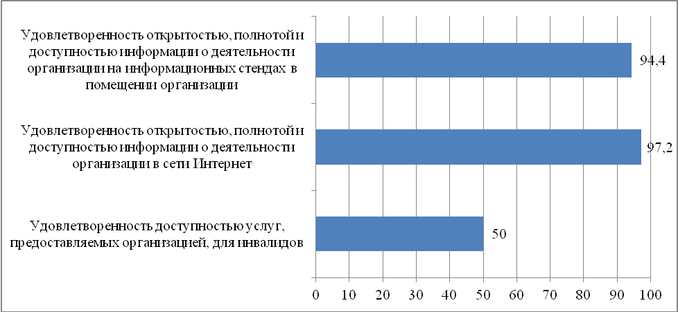
Рисунок 1. Показатели удовлетворенности граждан качеством условий оказания услуг организации ГБУК АО «Поморская филармония», %

Значения показателей, характеризующих общие критерии оценки качества условий оказания услуг организацией культуры ГБУК АО «Поморская филармония», высчитанные на основе данных оценок информационных материалов, анкетного опроса потребителей и контрольных закупок/посещений, следующие:
- критерий - открытость и доступность информации об организации культуры:
  - соответствие информации о деятельности организации, размещенной на общедоступных информационных ресурсах, перечню информации и требованиям к ней, установленным нормативными правовыми актами – значение показателя равно 42,3 балла, с учетом его значимости – 12,7 баллов.
  - обеспечение на официальном сайте организации наличия и функционирования дистанционных способов обратной связи и взаимодействия с получателями услуг – значение показателя равно 50 баллов, с учетом его значимости – 15 баллов;
  - доля получателей услуг, удовлетворенных открытостью, полнотой и доступностью информации о деятельности организации, размещенной на информационных стендах, на сайте в информационно-телекоммуникационной сети «Интернет – значение показателя равно 95,8 баллов, с учетом его значимости – 38,3 балла;
3 критерий - доступность услуг для инвалидов:
3.1 оборудование территории, прилегающей к организации, и ее помещений с учетом доступности для инвалидов – значение показателя равно 0 баллов, с учетом его значимости – 0 баллов;
3.2 обеспечение в организации условий доступности, позволяющих инвалидам получать услуги наравне с другими – значение показателя равно 60 баллов, с учетом его значимости – 24 баллов;
3.3 доля получателей услуг, удовлетворенных доступностью услуг для инвалидов – значение показателя равно 50 баллов, с учетом его значимости – 15 баллов.
Итоговые значения показателей, характеризующих общие критерии оценки качества условий оказания услуг организациями культуры Архангельской области, представлены в Таблице 31.
2.2 Государственное бюджетное учреждение культуры Архангельской области «Архангельский театр драмы имени М.В. Ломоносова» http://www.arhdrama.ru/
Социально-демографический портрет потребителя (n = 202 человека, жителя г. Архангельска).
Таблица 11
Пол респондента | Доля в выборке (%)
мужской | 14,9
женский | 85,1
Итого: | 100,0

Таблица 12
Возраст респондента | Доля в выборке (%)
до 20 лет | 24,3
от 21 до 30 лет | 25,7
от 31 до 40 лет | 27,7
от 41 до 50 лет | 13,9
от 51 до 60 лет | 6,9
от 61 до 70 лет | 1,5
Итого: | 100,0

Таблица 13
Образование респондента | Доля в выборке (%)
Высшее (специалист, бакалавр, магистр, аспирантура и пр.) | 64,9
Среднее специальное | 18,3
Полное (общее) среднее | 14,4
Неполное среднее | 2,0
Начальное | 0,5
Итого: | 100,0

Таблица 14
Статус потребителя услуги | Доля в выборке (%)
потребитель услуги | 72,3
родитель (законный представитель) несовершеннолетнего потребителя услуг | 2,5
и потребитель услуги, и родитель (законный представитель) несовершеннолетнего потребителя услуг | 25,2
Итого: | 100,0

Результаты оценки информации об организации культуры, размещенной на официальном сайте и информационных стендах в помещениях, представлены в Таблице 15.

Таблица 15
№ п/п | Размещаемая информация | Наличие информации на сайте | Наличие информации на стенде
- Общая информация об организациях культуры:
1. | Полное наименование организации культуры | 1 | 1
2. | Сокращенное наименование организации культуры | 1
3. | Место нахождения, почтовый адрес | 1 | 0,5
4. | Схема проезда | 1
5. | Дата создания организации культуры | 1
6. | Сведения об учредителе (учредителях) | 1 | 1
7. | Учредительные документы:
7.1. | копия устава | 1
7.2. | свидетельство о государственной регистрации | 1
7.3. | решение учредителя о создании и назначении руководителя организации культуры | 1
7.4 | положения о филиалах и представительствах (при их наличии)
8. | Структура организации культуры | 1
9. | Режим, график работы организации культуры | 1 | 1
10. | Контактные телефоны, адреса электронной почты | 1 | 1
11. | Фамилии, имена, отчества, должности руководящего состава организации культуры | 1 | 1
12. | Фамилии, имена, отчества, должности руководящего состава структурных подразделений и филиалов организации культуры (при их наличии)
2. Информация о деятельности организации культуры:
 | Сведения о видах предоставляемых услуг | 1
 | Копии нормативных правовых актов, устанавливающих цены (тарифы) на услуги либо порядок их установления | 1
 | Перечень оказываемых платных услуг, цены (тарифы) на услуги | 1 | 0,5
 | Копия плана финансово-хозяйственной деятельности организации культуры, утвержденного в установленном законодательством Российской Федерации порядке, или бюджетной сметы (информация об объеме предоставляемых услуг) | 1
 | Информация о государственном задании на текущий финансовый год | 1
 | Информация о выполнении государственного задания за отчетный финансовый год | 1
 | Информация о годовой бухгалтерской отчетности за отчетный финансовый год | 1
 | Информация о результатах деятельности и об использовании имущества | 1
 | Информация о контрольных мероприятиях и их результатах за отчетный финансовый год. | 1
 | Информация о материально-техническом обеспечении предоставления услуг организацией культуры | 1
 | Копии лицензий на осуществление деятельности, подлежащей лицензированию в соответствии с законодательством Российской Федерации | 1
 | Информация о планируемых мероприятиях | 1 | 1
 | Наличие информации о досудебном порядке обжалования решений и действий учреждения |  | 1
3. Иная информация
 | Результаты независимой оценки качества оказания услуг организациями культуры, а также предложения об улучшении качества их деятельности | 1
 | План по улучшению качества работы организации | 1
4. Информация о дистанционных способах обратной связи и взаимодействия с получателями услуг
 | Абонентский номер телефона | 1
 | Электронные сервисы (для подачи электронного обращения (жалобы, предложения), получения консультации по оказываемым услугам и иных) | 1
 | Раздел официального сайта «Часто задаваемые вопросы» | 0
 | Техническая возможность выражения получателем услуг мнения о качестве условий оказания услуг организацией культуры (наличие анкеты для опроса граждан или гиперссылки на нее) | 1
 | Итого | 30 | 8

Таким образом, оценка открытости и доступности информации о деятельности учреждения культуры «Архангельский театр драмы имени М.В. Ломоносова», размещенной на общедоступных информационных ресурсах в сети Интернет (на 10 декабря 2018 г.), составляет 30 баллов и соответствует хорошему уровню полноты информации и информационных объектов (критерий 1.1. и 1.2). Оценка наличия информации, размещенной на информационных стендах, составляет 8, баллов из 10 возможных (Приложение 2) и соответствует отличному уровню полноты информации. Замечания, сделанные в ходе контрольного посещения: электронный адрес сайта указан только на афише; отсутствует перечень стоимости услуг, перечень со стоимостью только на сайте.
Показатели удовлетворенности граждан качеством условий оказания услуг организации ГБУК АО «Архангельский театр драмы имени М.В. Ломоносова», выявленные на основе массового анкетного опроса, представлены на рисунке 2, а также в Приложении 1. Согласно рисунку 2, выявлена высокая удовлетворенность потребителями открытостью и достоверностью информации о деятельности организации, а также высокая удовлетворенность лиц с ограниченными возможностями доступностью услуг организации.
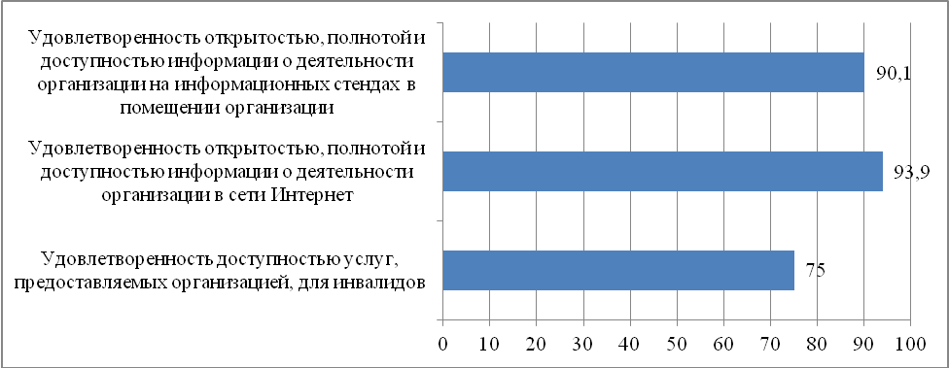
Рисунок 2. Показатели удовлетворенности граждан качеством условий оказания услуг организации ГБУК АО «Архангельский театр драмы имени М.В. Ломоносова», %

Значения показателей, характеризующих общие критерии оценки качества условий оказания услуг организацией культуры ГБУК АО «Архангельский театр драмы имени М.В. Ломоносова», высчитанные на основе данных оценок информационных материалов, анкетного опроса потребителей и контрольных закупок/посещений, следующие:
- критерий - открытость и доступность информации об организации культуры:
  - соответствие информации о деятельности организации, размещенной на общедоступных информационных ресурсах, перечню информации и требованиям к ней, установленным нормативными правовыми актами – значение показателя равно 97,4 балла, с учетом его значимости – 29,2 баллов.
  - обеспечение на официальном сайте организации наличия и функционирования дистанционных способов обратной связи и взаимодействия с получателями услуг – значение показателя равно 75 баллов, с учетом его значимости – 22,5 баллов;
  - доля получателей услуг, удовлетворенных открытостью, полнотой и доступностью информации о деятельности организации, размещенной на информационных стендах, на сайте в информационно-телекоммуникационной сети «Интернет – значение показателя равно 92 баллов, с учетом его значимости – 36,8 балла;
3 критерий - доступность услуг для инвалидов:
3.1 оборудование территории, прилегающей к организации, и ее помещений с учетом доступности для инвалидов – значение показателя равно 80 баллов, с учетом его значимости – 24 баллов;
3.2 обеспечение в организации условий доступности, позволяющих инвалидам получать услуги наравне с другими – значение показателя равно 40 баллов, с учетом его значимости – 16 баллов;
3.3 доля получателей услуг, удовлетворенных доступностью услуг для инвалидов – значение показателя равно 75 баллов, с учетом его значимости – 22,5 баллов.
Итоговые значения показателей, характеризующих общие критерии оценки качества условий оказания услуг организациями культуры Архангельской области, представлены в Таблице 31.

2.3. Государственное бюджетное учреждение культуры Архангельской области «Архангельский театр кукол» http://www.arhpuppet.ru/

Социально-демографический портрет потребителя (n = 200 человек, жителей г. Архангельска).
Таблица 16
Пол респондента | Доля в выборке (%)
мужской | 10,5
женский | 89,5
Итого: | 100,0

Таблица 17
Возраст респондента | Доля в выборке (%)
от 21 до 30 лет | 10,5
от 31 до 40 лет | 39,5
от 41 до 50 лет | 23,5
от 51 до 60 лет | 19,5
от 61 до 70 лет | 6,5
больше 70 лет | 0,5
Итого: | 100,0

Таблица 18
Образование респондентов | Доля в выборке (%)
Высшее (специалист, бакалавр, магистр, аспирантура и пр.) | 71
Среднее специальное | 28
Полное (общее) среднее | 1
Итого: | 100,0

Таблица 19
Статус потребителя услуги | Доля в выборке (%)
потребитель услуги | 25,5
родитель (законный представитель) несовершеннолетнего потребителя услуг | 32,5
и потребитель услуги, и родитель (законный представитель) несовершеннолетнего потребителя услуг | 42,0
Итого: | 100,0

Результаты оценки информации об организации культуры, размещенной на официальном сайте и информационных стендах в помещениях, представлены в Таблице 20.
Таблица 20
№ п/п | Размещаемая информация | Наличие информации на сайте | Наличие информации на стенде
1. Общая информация об организациях культуры:
1. | Полное наименование организации культуры | 0 | 0,5
 | Сокращенное наименование организации культуры | 1
 | Место нахождения, почтовый адрес | 1 | 0,5
 | Схема проезда | 1
 | Дата создания организации культуры | 1
 | Сведения об учредителе (учредителях) | 0 | 1
 | Учредительные документы:
 | копия устава | 1
 | свидетельство о государственной регистрации | 0
 | решение учредителя о создании и назначении руководителя организации культуры | 0
 | положения о филиалах и представительствах (при их наличии)
 | Структура организации культуры | 1
 | Режим, график работы организации культуры | 1 | 1
 | Контактные телефоны, адреса электронной почты | 1 | 1
 | Фамилии, имена, отчества, должности руководящего состава организации культуры | 1 | 1
 | Фамилии, имена, отчества, должности руководящего состава структурных подразделений и филиалов организации культуры (при их наличии)
2. Информация о деятельности организации культуры:
 | Сведения о видах предоставляемых услуг | 1
 | Копии нормативных правовых актов, устанавливающих цены (тарифы) на услуги либо порядок их установления | 0
 | Перечень оказываемых платных услуг, цены (тарифы) на услуги | 0 | 0,5
 | Копия плана финансово-хозяйственной деятельности организации культуры, утвержденного в установленном законодательством Российской Федерации порядке, или бюджетной сметы (информация об объеме предоставляемых услуг) | 1
 | Информация о государственном задании на текущий финансовый год | 1
 | Информация о выполнении государственного задания за отчетный финансовый год | 1
 | Информация о годовой бухгалтерской отчетности за отчетный финансовый год | 0
 | Информация о результатах деятельности и об использовании имущества | 0
 | Информация о контрольных мероприятиях и их результатах за отчетный финансовый год. | 0
 | Информация о материально-техническом обеспечении предоставления услуг организацией культуры | 1
 | Копии лицензий на осуществление деятельности, подлежащей лицензированию в соответствии с законодательством Российской Федерации | 0
 | Информация о планируемых мероприятиях | 1 | 1
 | Наличие информации о досудебном порядке обжалования решений и действий учреждения |  | 1
Иная информация
26. | Результаты независимой оценки качества оказания услуг организациями культуры, а также предложения об улучшении качества их деятельности | 0
27. | План по улучшению качества работы организации | 0
4. Информация о дистанционных способах обратной связи и взаимодействия с получателями услуг
28. | Абонентский номер телефона | 1
29. | Электронные сервисы (для подачи электронного обращения (жалобы, предложения), получения консультации по оказываемым услугам и иных) | 1
30. | Раздел официального сайта «Часто задаваемые вопросы» | 1
31. | Техническая возможность выражения получателем услуг мнения о качестве условий оказания услуг организацией культуры (наличие анкеты для опроса граждан или гиперссылки на нее) | 0
 | Итого | 18 | 7,5

Таким образом, оценка открытости и доступности информации о деятельности учреждения культуры «Архангельский театр кукол», размещенной на общедоступных информационных ресурсах в сети Интернет (на 10 декабря 2018 г.), составляет 18 баллов и соответствует хорошему уровню полноты информации и информационных объектов (критерий 1.1. и 1.2). Замечания: нормативные документы нужно скачивать, что составляет дополнительные трудности (лучше, чтобы открывались в отдельном окне); мало представлена система связи/коммуникации с получателями услуг; официальные документы и документы по оценке качества услуг практически отсутствуют. Оценка наличия информации, размещенной на информационных стендах, составляет 7,5 баллов из 9 возможных (Приложение 2) и соответствует отличному уровню полноты информации. Замечания, сделанные в ходе контрольного посещения: нет полного наименования учреждения на фронтоне; не указан почтовый адрес, только электронный.
Показатели удовлетворенности граждан качеством условий оказания услуг организации ГБУК АО «Архангельский театр кукол», выявленные на основе массового анкетного опроса, представлены на рисунке 3, а также в Приложении 1. Согласно рисунку 3, выявлена высокая удовлетворенность потребителями открытостью и достоверностью информации о деятельности организации, а также высокая удовлетворенность лиц с ограниченными возможностями доступностью услуг организации.

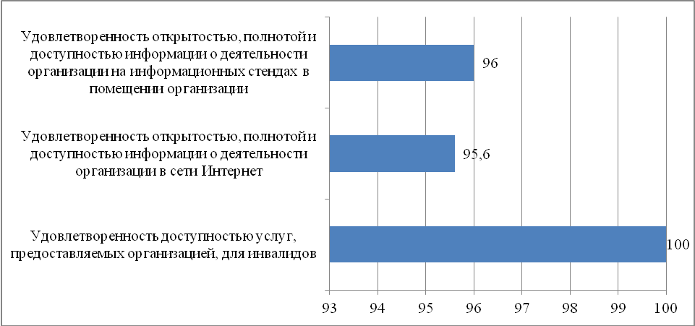
Рисунок 3. Показатели удовлетворенности граждан качеством условий оказания услуг организации ГБУК АО «Архангельский театр кукол», %

Значения показателей, характеризующих общие критерии оценки качества условий оказания услуг организацией культуры ГБУК АО «Архангельский театр кукол», высчитанные на основе данных оценки информационных материалов, анкетного опроса потребителей и контрольных закупок/посещений, следующие:
- критерий - открытость и доступность информации об организации культуры:
  - соответствие информации о деятельности организации, размещенной на общедоступных информационных ресурсах, перечню информации и требованиям к ней, установленным нормативными правовыми актами – значение показателя равно 65,4 баллов, с учетом его значимости – 19,6 баллов;
  - обеспечение на официальном сайте организации наличия и функционирования дистанционных способов обратной связи и взаимодействия с получателями услуг – значение показателя равно 75 баллов, с учетом его значимости – 22,5 баллов;
  - доля получателей услуг, удовлетворенных открытостью, полнотой и доступностью информации о деятельности организации, размещенной на информационных стендах, на сайте в информационно-телекоммуникационной сети «Интернет – значение показателя равно 95,8 баллов, с учетом его значимости – 38,3 балла;
3 критерий - доступность услуг для инвалидов:
3.1 оборудование территории, прилегающей к организации, и ее помещений с учетом доступности для инвалидов – значение показателя равно 80 баллов, с учетом его значимости – 24 баллов;
3.2 обеспечение в организации условий доступности, позволяющих инвалидам получать услуги наравне с другими – значение показателя равно 40 баллов, с учетом его значимости – 16 баллов;
3.3 доля получателей услуг, удовлетворенных доступностью услуг для инвалидов – значение показателя равно 100 баллов, с учетом его значимости – 30 баллов.
Итоговые значения показателей, характеризующих общие критерии оценки качества условий оказания услуг организациями культуры Архангельской области, представлены в Таблице 31.

2.4. Государственное бюджетное учреждение культуры Архангельской области «Архангельский молодежный театр» http://www.teatrpanova.ru/

Социально-демографический портрет потребителя (n = 202 человека, жителя г. Архангельска).
Таблица 21
Пол респондентов | Доля в выборке (%)
мужской | 19,8
женский | 80,2
Итого: | 100,0

Таблица 22
Возраст респонедентов | Доля в выборке (%)
до 20 лет | 8,9
от 21 до 30 лет | 28,2
от 31 до 40 лет | 29,7
от 41 до 50 лет | 23,3
от 51 до 60 лет | 8,4
от 61 до 70 лет | 1
больше 70 лет | 0,5
Итого: | 100,0

Таблица 23
Образование респондентов | Доля в выборке (%)
Высшее (специалист, бакалавр, магистр, аспирантура и пр.) | 75,2
Среднее специальное | 17,3
Полное (общее) среднее | 6,9
Неполное среднее | 0,5
Итого: | 100,0

Таблица 24
Статус потребителя услуги | Доля в выборке (%)
потребитель услуги | 75,7
родитель (законный представитель) несовершеннолетнего потребителя услуг | 2,0
и потребитель услуги, и родитель (законный представитель) несовершеннолетнего потребителя услуг | 22,3
Итого: | 100,0

Результаты оценки информации об организации культуры, размещенной на официальном сайте и информационных стендах в помещениях, представлены в Таблице 25.
Таблица 25
№ п/п | Размещаемая информация | Наличие информации на сайте | Наличие информации на стенде
1. Общая информация об организациях культуры:
1. | Полное наименование организации культуры | 0 | 0
 | Сокращенное наименование организации культуры | 1
 | Место нахождения, почтовый адрес | 1 | 0,5
 | Схема проезда | 0
 | Дата создания организации культуры | 1
 | Сведения об учредителе (учредителях) | 0 | 0
 | Учредительные документы:
 | копия устава | 0
 | свидетельство о государственной регистрации | 0
 | решение учредителя о создании и назначении руководителя организации культуры | 0
 | положения о филиалах и представительствах (при их наличии) | 0
 | Структура организации культуры | 0
 | Режим, график работы организации культуры | 1 | 1
 | Контактные телефоны, адреса электронной почты | 1 | 1
 | Фамилии, имена, отчества, должности руководящего состава организации культуры | 1 | 0,5
 | Фамилии, имена, отчества, должности руководящего состава структурных подразделений и филиалов организации культуры (при их наличии)
2. Информация о деятельности организации культуры:
 | Сведения о видах предоставляемых услуг | 1
 | Копии нормативных правовых актов, устанавливающих цены (тарифы) на услуги либо порядок их установления | 0
 | Перечень оказываемых платных услуг, цены (тарифы) на услуги | 0 | 0
 | Копия плана финансово-хозяйственной деятельности организации культуры, утвержденного в установленном законодательством Российской Федерации порядке, или бюджетной сметы (информация об объеме предоставляемых услуг) | 0
 | Информация о государственном задании на текущий финансовый год | 0
 | Информация о выполнении государственного задания за отчетный финансовый год | 0
 | Информация о годовой бухгалтерской отчетности за отчетный финансовый год | 0
 | Информация о результатах деятельности и об использовании имущества | 0
 | Информация о контрольных мероприятиях и их результатах за отчетный финансовый год. | 0
 | Информация о материально-техническом обеспечении предоставления услуг организацией культуры | 0
 | Копии лицензий на осуществление деятельности, подлежащей лицензированию в соответствии с законодательством Российской Федерации | 0
 | Информация о планируемых мероприятиях | 1 | 1
 | Наличие информации о досудебном порядке обжалования решений и действий учреждения |  | 0,5
3. Иная информация
26. | Результаты независимой оценки качества оказания услуг организациями культуры, а также предложения об улучшении качества их деятельности | 0
27. | План по улучшению качества работы организации | 0
4. Информация о дистанционных способах обратной связи и взаимодействия с получателями услуг
28. | Абонентский номер телефона | 1
29. | Электронные сервисы (для подачи электронного обращения (жалобы, предложения), получения консультации по оказываемым услугам и иных) | 0
30. | Раздел официального сайта «Часто задаваемые вопросы» | 0
31. | Техническая возможность выражения получателем услуг мнения о качестве условий оказания услуг организацией культуры (наличие анкеты для опроса граждан или гиперссылки на нее) | 0
 | Итого | 9 | 4,5

Таким образом, оценка открытости и доступности информации о деятельности учреждения культуры «Архангельский молодежный театр», размещенной на общедоступных информационных ресурсах в сети Интернет (на 10 декабря 2018 г.), составляет 9 баллов и соответствует удовлетворительному уровню полноты информации и информационных объектов (критерий 1.1. и 1.2). У ресурса совершенно не представлена документация по основной деятельности.
Оценка наличия информации, размещенной на информационных стендах, составляет 4,5 баллов из 9 возможных (Приложение 2) и соответствует среднему уровню полноты информации. Замечания, сделанные в ходе контрольного посещения: вывеска отсутствует, только бегущий баннер о театре; почтового адреса нет, официальный сайт учреждения на репертуаре; информация о руководителе есть, нет ФИО зам.директора; перечень отсутствует, приказа нет, на афише и репертуаре отсутствует стоимость услуг; наличие информационного стенда отсутствует, имеется правило возврата билетов
Показатели удовлетворенности граждан качеством условий оказания услуг организации ГБУК АО «Архангельский молодежный театр», выявленные на основе массового анкетного опроса, представлены на рисунке 4, а также в Приложении 1. Согласно рисунку 4, выявлена высокая удовлетворенность потребителями открытостью и достоверностью информации о деятельности организации в реальном пространстве театра, средняя – в сети Интернет, а также высокая удовлетворенность лиц с ограниченными возможностями доступностью услуг организации.

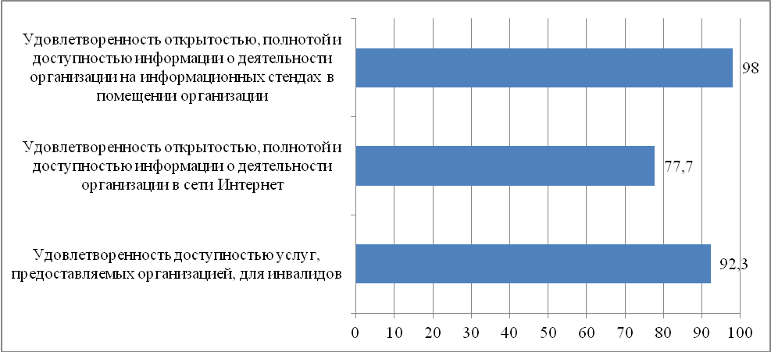
Рисунок 4. Показатели удовлетворенности граждан качеством условий оказания услуг организации ГБУК АО «Архангельский молодежный театр», %

Значения показателей, характеризующих общие критерии оценки качества условий оказания услуг организацией культуры ГБУК АО «Архангельский молодежный театр», высчитанные на основе данных оценок информационных материалов, анкетного опроса потребителей и контрольных закупок/посещений, следующие:
- критерий - открытость и доступность информации об организации культуры:
  - соответствие информации о деятельности организации, размещенной на общедоступных информационных ресурсах, перечню информации и требованиям к ней, установленным нормативными правовыми актами – значение показателя равно 34,6 баллов, с учетом его значимости – 10,4 баллов;
  - обеспечение на официальном сайте организации наличия и функционирования дистанционных способов обратной связи и взаимодействия с получателями услуг – значение показателя равно 25 баллов, с учетом его значимости – 7,5 баллов;
  - доля получателей услуг, удовлетворенных открытостью, полнотой и доступностью информации о деятельности организации, размещенной на информационных стендах, на сайте в информационно-телекоммуникационной сети «Интернет – значение показателя равно 92,3 баллов, с учетом его значимости – 35,1 балла;
3 критерий - доступность услуг для инвалидов:
3.1 оборудование территории, прилегающей к организации, и ее помещений с учетом доступности для инвалидов – значение показателя равно 00 баллов, с учетом его значимости – 0 баллов;
3.2 обеспечение в организации условий доступности, позволяющих инвалидам получать услуги наравне с другими – значение показателя равно 40 баллов, с учетом его значимости – 16 баллов;
3.3 доля получателей услуг, удовлетворенных доступностью услуг для инвалидов – значение показателя равно 92,3 баллов, с учетом его значимости – 27,7 баллов.
Итоговые значения показателей, характеризующих общие критерии оценки качества условий оказания услуг организациями культуры Архангельской области, представлены в Таблице 31.

2.5. Государственное бюджетное учреждение культуры Архангельской области «Государственный академический Северный русский народный хор» http://sevhor.ru/

Социально-демографический портрет потребителя (n = 200 человек, жителей г. Архангельска).
Таблица 26
Пол респондента | Доля в выборке (%)
мужской | 20
женский | 80
Итого: | 100,0

Таблица 27
Возраст респондента | Доля в выборке (%)
до 20 лет | 1,5
от 21 до 30 лет | 7,5
от 31 до 40 лет | 37,5
от 41 до 50 лет | 38,5
от 51 до 60 лет | 9,5
от 61 до 70 лет | 5
больше 70 лет | 0,5
Итого: | 100,0

Таблица 28
Образование респондентов | Доля в выборке (%)
Высшее (специалист, бакалавр, магистр, аспирантура и пр.) | 75,5
Среднее специальное | 21
Полное (общее) среднее | 3,5
Итого: | 100,0

Таблица 29
Статус потребителя услуги | Доля в выборке (%)
потребитель услуги | 63
родитель (законный представитель) несовершеннолетнего потребителя услуг | 5
и потребитель услуги, и родитель (законный представитель) несовершеннолетнего потребителя услуг | 32
Итого: | 100,0

Результаты оценки информации об организации культуры, размещенной на официальном сайте и информационных стендах в помещениях, представлены в Таблице 30.
Таблица 30
№ п/п | Размещаемая информация | Наличие информации на сайте | Наличие информации на стенде
1. Общая информация об организациях культуры:
1. | Полное наименование организации культуры | 1 | 1
 | Сокращенное наименование организации культуры | 1
 | Место нахождения, почтовый адрес | 1 | 1
 | Схема проезда | 1
 | Дата создания организации культуры | 1
 | Сведения об учредителе (учредителях) | 1 | 1
 | Учредительные документы:
 | копия устава | 1
 | свидетельство о государственной регистрации | 1
 | решение учредителя о создании и назначении руководителя организации культуры | 1
 | положения о филиалах и представительствах (при их наличии)
 | Структура организации культуры | 1
 | Режим, график работы организации культуры | 1 | 1
 | Контактные телефоны, адреса электронной почты | 1 | 0,5
 | Фамилии, имена, отчества, должности руководящего состава организации культуры | 1 | 1
 | Фамилии, имена, отчества, должности руководящего состава структурных подразделений и филиалов организации культуры (при их наличии)
2. Информация о деятельности организации культуры:
 | Сведения о видах предоставляемых услуг | 1
 | Копии нормативных правовых актов, устанавливающих цены (тарифы) на услуги либо порядок их установления | 0
 | Перечень оказываемых платных услуг, цены (тарифы) на услуги | 1 | 0,5
 | Копия плана финансово-хозяйственной деятельности организации культуры, утвержденного в установленном законодательством Российской Федерации порядке, или бюджетной сметы (информация об объеме предоставляемых услуг) | 1
 | Информация о государственном задании на текущий финансовый год | 1
 | Информация о выполнении государственного задания за отчетный финансовый год | 1
 | Информация о годовой бухгалтерской отчетности за отчетный финансовый год | 0
 | Информация о результатах деятельности и об использовании имущества | 0
 | Информация о контрольных мероприятиях и их результатах за отчетный финансовый год. | 0
 | Информация о материально-техническом обеспечении предоставления услуг организацией культуры | 1
 | Копии лицензий на осуществление деятельности, подлежащей лицензированию в соответствии с законодательством Российской Федерации | 0
 | Информация о планируемых мероприятиях | 1 | 1
 | Наличие информации о досудебном порядке обжалования решений и действий учреждения |  | 1
Иная информация
26. | Результаты независимой оценки качества оказания услуг организациями культуры, а также предложения об улучшении качества их деятельности | 1
27. | План по улучшению качества работы организации | 1
4. Информация о дистанционных способах обратной связи и взаимодействия с получателями услуг
28. | Абонентский номер телефона | 1
29. | Электронные сервисы (для подачи электронного обращения (жалобы, предложения), получения консультации по оказываемым услугам и иных) | 0
30. | Раздел официального сайта «Часто задаваемые вопросы» | 0
31. | Техническая возможность выражения получателем услуг мнения о качестве условий оказания услуг организацией культуры (наличие анкеты для опроса граждан или гиперссылки на нее) | 1
 | Итого | 24 | 8

Таким образом, оценка открытости и доступности информации о деятельности учреждения культуры «Государственный академический Северный русский народный хор», размещенной на общедоступных информационных ресурсах в сети Интернет (на 10 декабря 2018 г.), составляет 24 баллов и соответствует хорошему уровню полноты информации и информационных объектов (критерий 1.1. и 1.2). Замечания: плохо систематизирована отчетная документация по основному виду деятельности; документы на ресурсе в основном за 2016 год. Оценка наличия информации, размещенной на информационных стендах, составляет 8 баллов из 9 возможных (Приложение 2) и соответствует высокому уровню полноты информации. Замечания, сделанные в ходе контрольного посещения: телефон приемной и общий (все) других нет; цены указаны на единичные представления, вся информация о ценах только на сайте.
Показатели удовлетворенности граждан качеством условий оказания услуг организации ГБУК АО «Государственный академический Северный русский народный хор», выявленные на основе массового анкетного опроса, представлены на рисунке 5, а также в Приложении 1. Согласно рисунку 5, выявлена высокая удовлетворенность потребителями открытостью и достоверностью информации о деятельности организации, а также высокая удовлетворенность лиц с ограниченными возможностями доступностью услуг организации.

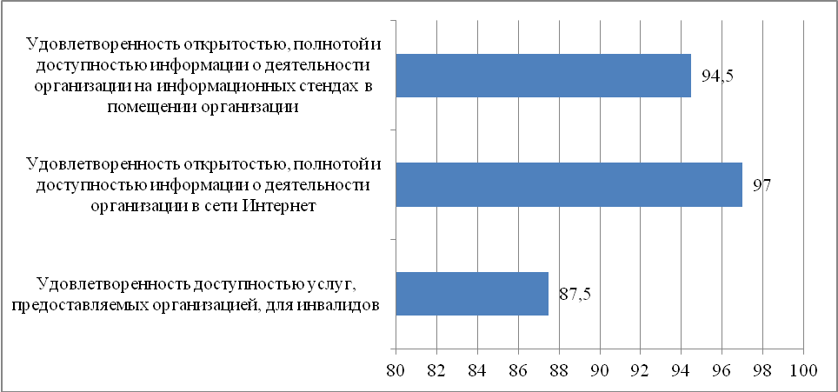
Рисунок 5. Показатели удовлетворенности граждан качеством условий оказания услуг организации ГБУК АО «Государственный академический
Северный русский народный хор», %

Значения показателей, характеризующих общие критерии оценки качества условий оказания услуг организацией культуры ГБУК АО «Государственный академический Северный русский народный хор», высчитанные на основе данных оценок информационных материалов, анкетного опроса потребителей и контрольных закупок/посещений, следующие:
- критерий - открытость и доступность информации об организации культуры:
  - соответствие информации о деятельности организации, размещенной на общедоступных информационных ресурсах, перечню информации и требованиям к ней, установленным нормативными правовыми актами – значение показателя равно 82 баллов, с учетом его значимости – 24,6 баллов;
  - обеспечение на официальном сайте организации наличия и функционирования дистанционных способов обратной связи и взаимодействия с получателями услуг – значение показателя равно 50 баллов, с учетом его значимости – 15 баллов;
  - доля получателей услуг, удовлетворенных открытостью, полнотой и доступностью информации о деятельности организации, размещенной на информационных стендах, на сайте в информационно-телекоммуникационной сети «Интернет – значение показателя равно 95,8 баллов, с учетом его значимости – 38,3 балла;
3 критерий - доступность услуг для инвалидов:
3.1 оборудование территории, прилегающей к организации, и ее помещений с учетом доступности для инвалидов – значение показателя равно 60 баллов, с учетом его значимости – 18 баллов;
3.2 обеспечение в организации условий доступности, позволяющих инвалидам получать услуги наравне с другими – значение показателя равно 50 баллов, с учетом его значимости – 40 баллов;
3.3 доля получателей услуг, удовлетворенных доступностью услуг для инвалидов – значение показателя равно 87,5 баллов, с учетом его значимости – 26,3 баллов.
Итоговые значения показателей, характеризующих общие критерии оценки качества условий оказания услуг организациями культуры Архангельской области, представлены в Таблице 31.

Общие критерии оценки качества условий
оказания услуг организациями культуры

По итогам анализа сведений из общедоступных информационных ресурсов и мнений получателей услуг оцениваемых учреждений культуры Архангельской области была сформирована общая оценка качества условий оказания услуг обследуемых организаций.
Значения по каждому показателю, характеризующему общие критерии оценки качества условий оказания услуг организациями культуры, рассчитанные в соответствии с единым порядком расчета показателей, приведены в таблице 31.

Таблица 31
Показатель | Критерий 1 «Открытость и доступность информации об организации культуры» |  |  |  | Критерий 3 «Доступность услуг для инвалидов»
Показатель | 1.1. | 1.2. | 1.3. | Итого | 3.1 | 3.2 | 3.3 | Итого
Максимальное значение показателя с учетом его значимости, в баллах | 30 | 30 | 40 | 100 | 30 | 40 | 30 | 100
ГБУК АО «Поморская филармония»
в баллах | 42,3 | 50 | 95,8 | 183,2 | 0 | 60 | 50 | 110
с учетом значимости | 12,7 | 15 | 38,3 | 66 | 0 | 24 | 15 | 39
ГБУК АО «Архангельский театр драмы имени М.В. Ломоносова»
в баллах | 97,4 | 75 | 92 | 264,4 | 80 | 40 | 75 | 195
с учетом значимости | 29,2 | 22,5 | 36,8 | 88,5 | 24 | 16 | 22,5 | 62,5
ГБУК АО «Архангельский театр кукол»
в баллах | 65,4 | 75 | 95,8 | 236,2 | 80 | 40 | 100 | 220
с учетом значимости | 19,6 | 22,5 | 38,3 | 80,4 | 24 | 16 | 30 | 70
ГБУК АО «Архангельский молодежный театр»
в баллах | 34,6 | 25 | 87,9 | 147,5 | 0 | 40 | 92,3 | 132,3
с учетом значимости | 10,4 | 7,5 | 35,1 | 53 | 0 | 16 | 27,7 | 43,7
ГБУК АО «Государственный академический Северный русский народный хор»
в баллах | 82 | 50 | 95,8 | 227,8 | 60 | 50 | 87,5 | 197,5
с учетом значимости | 24,6 | 15 | 38,3 | 77,9 | 18 | 40 | 26,3 | 84,3

На рисунках 6 – 10 приведены значения общих критериев оценки качества условий оказания услуг по каждой организации культуры в соответствии с Приказом Министерства культуры Российской Федерации от 27 апреля 2018 г. № 599.

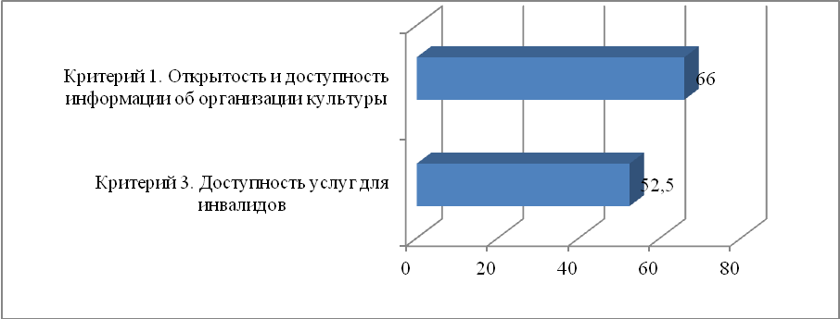

Рисунок 6. Оценка качества условий оказания услуг ГБУК АО «Поморская филармония», в баллах

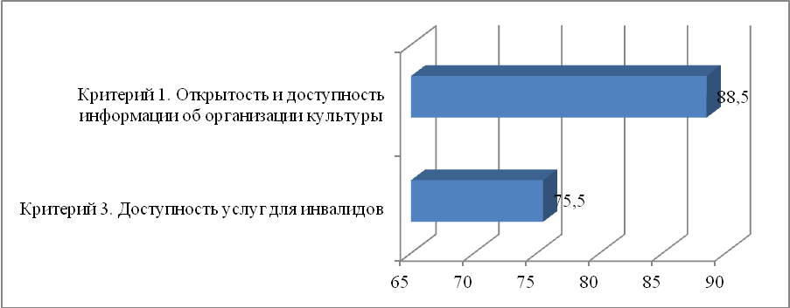

Рисунок 7. Оценка качества условий оказания услуг ГБУК АО «Архангельский театр драмы имени М.В. Ломоносова», в баллах

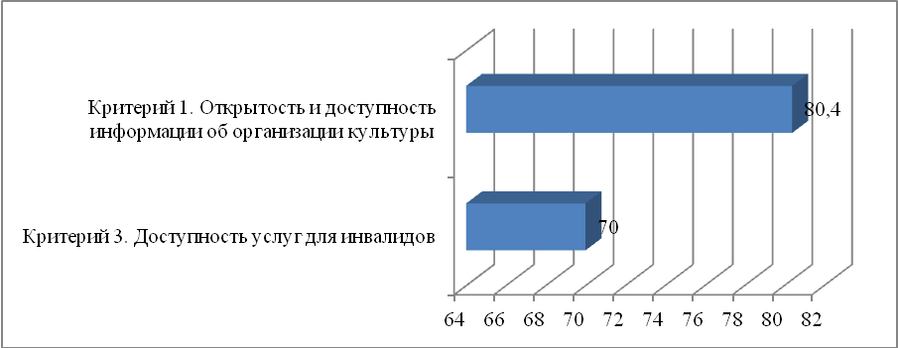

Рисунок 8. Оценка качества условий оказания услуг ГБУК АО «Архангельский театр кукол», в баллах

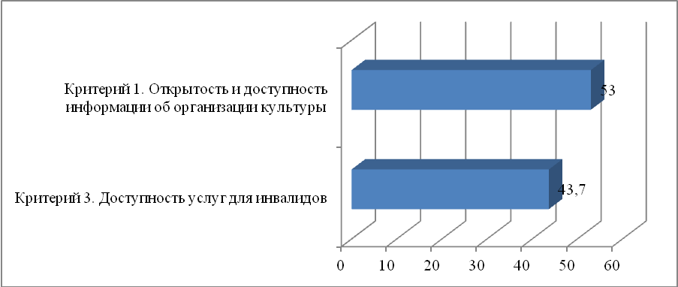

Рисунок 9. Оценка качества условий оказания услуг ГБУК АО «Архангельский молодежный театр», в баллах

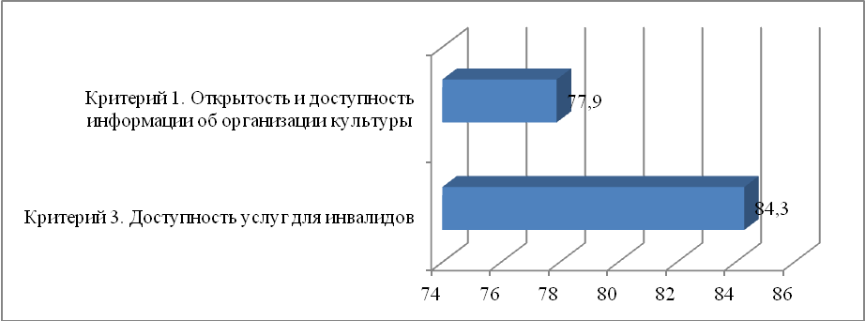

Рисунок 10. Оценка качества условий оказания услуг ГБУК АО «Государственный академический Северный русский народный хор», в баллах

Предварительный анализ показывает, что размах итоговых баллов оцениваемых организаций значительный и позволяет выделить две группы учреждений культуры. Их отличают, прежде всего, специфические различия в оценках критериев, касающиеся прежде всего критерия 3 «Доступность услуг для инвалидов». Этот показатель получил наиболее высокие оценки в учреждении культуры «Государственный академический Северный русский народный хор», тогда как в остальных учреждениях этот показатель средний или значительно ниже среднего, особенно это касается оценок, выставленных в ходе контрольных посещений театрально-концертных организаций (Приложение 4).
В таблицах 32 и 33 данные оценки всех пяти критериев представлены более подробно.

Таблица 32
 | Критерий 1 «Открытость и доступность информации об организации культуры» | Критерий 3 «Доступность услуг для инвалидов» | Итого по двум критериям | Сводный показатель оценки качества условий оказания услуг
ГБУК АО «Поморская филармония» | 66 | 39 | 105 | 52,5
ГБУК АО «Архангельский театр драмы имени М.В. Ломоносова» | 88,5 | 62,5 | 151 | 75,5
ГБУК АО «Архангельский театр кукол» | 80,4 | 70 | 150,4 | 75,2
ГБУК АО «Архангельский молодежный театр» | 53 | 43,7 | 96,7 | 48,4
ГБУК АО «Государственный академический Северный русский народный хор» | 77,9 | 84,3 | 162,2 | 81,1

В рамках решения дополнительной задачи социологического исследования, был составлен рейтинг оцениваемых организаций культуры – театрально-концертных организаций Архангельской области (таблицы 32, 33).

Таблица 33
 | Сводный показатель оценки качества условий оказания услуг
ГБУК АО «Государственный академический Северный русский народный хор» | 81,1
ГБУК АО «Архангельский театр драмы имени М.В. Ломоносова» | 75,5
ГБУК АО «Архангельский театр кукол» | 75,2
ГБУК АО «Поморская филармония» | 52,5
ГБУК АО «Архангельский молодежный театр» | 48,4

Результаты проведенного исследования показали, что из 5 оцениваемых организаций культуры только одна организация получила высокие итоговые баллы (162,2 балла по двум критериям; 81,1 балл сводного показателя).
Лидером рейтинга оценки качества условий оказания услуг организациями культуры среди оцениваемых учреждений стал ГБУК АО «Государственный академический Северный русский народный хор». Указанная организация культуры получила 162,2 балла в совокупности оценок по двум критериям. Причем, это пример такой организации, когда оценка критерия 3 «доступность услуг для инвалидов» превышает оценку по критерию 1 «открытость и доступность информации об организации культуры». В целом же оценка двух критериев является высокой.
Вторую группу в итоговом рейтинге составляют ГБУК АО «Архангельский театр драмы имени М.В. Ломоносова» и ГБУК АО «Архангельский театр кукол», набравшие по 75 баллов в сводном (результирующем) показателе. Это организации, которые имеют высокие оценки по критерию 1 «открытость и доступность информации об организации культуры» и средне-высокие по критерию 3 «доступность услуг для инвалидов».
Третью группу в итоговом рейтинге составляют ГБУК АО «Поморская филармония» (52,5 балла) и ГБУК АО «Архангельский молодежный театр» (48,4 балла). У данной группы организаций – средние оценки по критерию 1 «открытость и доступность информации об организации культуры» и низкие оценки по критерию 3 «доступность услуг для инвалидов».

Основные недостатки в работе
организаций культуры

В ходе оценки и анализа данных, полученных в результате социологического исследования «Независимая оценка качества условий оказания услуг организациями культуры Архангельской области», было выявлено, что только одна организация из числа театрально-концертных организаций, в отношении которых в 2018 году инициирована независимая оценка, получила высокие рейтинговые оценки. Это ГБУК АО «Государственный академический Северный русский народный хор». По 100-балльной шкале остальные организации набрали 75 баллов и ниже, из которых половина имеет оценки на уровне 50%. То есть в целом можно констатировать средне-низкий уровень качества условий предоставления услуг театрально-концертными организациями Архангельской области.
Проблемные моменты, выявленные в ходе анализа, можно свести обобщенно к следующим:
- по критерию 1.1. – на сайтах в разделе «Документы» представлен неполный перечень документов, регламентирующих деятельность организации; часто эти документы размещены в различных директориях (разделах) и их затруднительно найти; не представлена информация об учредителе и учредительные документы; несвоевременно обновляется информация о мероприятиях и анонсах;
- по критерию 1.1. – на информационных стендах в учреждениях культуры не размещена неполная информация о контактных данных (почтовый и электронный адреса, актуальные телефоны), а также информация о перечне услуг и ценовой политике;
- по критерию 1.2. – реализованы и используются не все дистанционные способы обратной связи и взаимодействия с получателями услуг; не все организации имеют сервисы онлайн-покупки билетов;
- по критерию 3.1. – критическими моментами являются индикаторы: отсутствие стоянок или выделенных мест для автотранспортных средств инвалидов; отсутствие специально оборудованных санитарно-гигиенических помещений (Приложение 3);
- по критерию 3.2. – проблемные зоны связаны с отсутствием возможностей дублирования информации для инвалидов непосредственно в стенах организации (Приложение 3).

Выводы и предложения по совершенствованию деятельности организаций

Результаты проведенного в 2018 году исследования, включающего в себя сбор, обобщение и анализ информации о качестве условий оказания услуг 5 театрально-концертных учреждений Архангельской области, дают основание сделать следующие выводы.
Полученные обследованными организациями культуры Архангельской области оценки качества условий оказания услуг являются средне-низкими и составляют:
- по критерию 1 «Открытость и доступность информации об организации культуры» оценки неоднородны: ГБУК АО «Архангельский театр драмы имени М.В. Ломоносова» получил оценку 88,5 баллов, ГБУК АО «Архангельский театр кукол» - 80,4 баллов, ГБУК АО «Государственный академический Северный русский народный хор» - 77,9 баллов, ГБУК АО «Поморская филармония» - 66 баллов, ГБУК АО «Архангельский молодежный театр» - 53 балла.
- по критерию 3 «Доступность услуг для инвалидов» лидер ГБУК АО «Государственный академический Северный русский народный хор» получил оценку в 84,3 баллов, ГБУК АО «Архангельский театр кукол» - 70 баллов, ГБУК АО «Архангельский театр драмы имени М.В. Ломоносова» - 62,5; низкие оценку – у ГБУК АО «Архангельский молодежный театр» (43,7 балла) и ГБУК АО «Поморская филармония» (39 баллов).
Тем не менее, в ходе сбора и обобщения информации о качестве условий оказания услуг выявлены следующие недостатки.
- Согласно данным, полученным в ходе анализа официальных сайтов организаций, а также стендов в помещениях, выявлены значительные нарушения требований, предъявляемых к открытости и доступности информации об организациях культуры, закрепленных в приказе Министерства культуры Российской Федерации от 20 февраля 2015 года № 277 . На официальных сайтах у отдельных организаций (ГБУК АО «Поморская филармония») требует обновления и пополнения информация о проводимых мероприятиях. На сайтах ГБУК АО «Поморская филармония» и ГБУК АО «Архангельский молодежный театр» отсутствует информация об учредителе и учредительные документы, копии лицензий на осуществление деятельности, сведения о нормативно-правовых актах, устанавливающих ценовую политику на услуги, информация о государственном задании (план и отчет), о материально-техническом обеспечении. У трех из 5 организаций отсутствуют отчеты по независимой оценке качества или планы по их корректировки.
- В трех из пяти организаций (ГБУК АО «Архангельский театр кукол», «Поморская филармония» и ГБУК АО «Архангельский молодежный театр») выявлены недостатки в оформлении информационных стендов в помещениях организаций, в частности, информация о деятельности организации представлена не в полном объеме или отсутствует: контактные данные (почтовый адрес, контактные телефоны, адрес электронной почты); информация об учредителе; информация о руководителе.
- Выявлено несоответствие или неполное соответствие требованиям критерия 3 «Доступность услуг для инвалидов»: в более чем половине организаций отсутствует такие элементы показателя, как «адаптированные поручни, дверные проемы», «наличие сменных кресел-колясок», специализированные санитарно-гигиенические помещения. В двух учреждениях (ГБУК АО «Поморская филармония» и ГБУК АО «Архангельский молодежный театр») индикатор «оборудование территории, прилегающей к организации, и ее помещений с учетом доступности инвалидов» и вовсе равен нулю. В четырех из 5 организаций выявлено несоответствие по индикатору «возможность получения услуги инвалидами наравне с другими», т.е. дублирование информации для инвалидов непосредственно в стенах организации (сурдопереводчик, шрифт Брайля и др.), что может быть связано со спецификой деятельности театрально-концертных учреждений.

Для совершенствования деятельности оцениваемых организаций культуры рекомендованы следующие меры:
- Привести содержание и форму предоставления информации о деятельности организаций культуры на официальных сайтах в соответствие с требованиями приказа Министерства культуры Российской Федерации от 20 февраля 2015 года № 277; своевременно обновлять и пополнять размещенную в разделах «Документы» информацию; организовать интуитивно понятную навигацию по официальной (документационной) части сайта; сформировать разделы о независимой оценке качества оказания услуг и своевременно их обновлять. Официальный сайт должен содержать полный перечень предоставляемых услуг и интернет-сервисов для дистанционных форм связи с потребителями услуг.
- Актуализировать и дополнять электронные сервисы организаций. Сервис покупки билетов должен содержать активные ссылки на сторонние информационные ресурсы или сервисы покупки билетов. Информация подлежит размещению и обновлению в течение 10 рабочих дней со дня ее создания, получения или внесения соответствующих изменений, согласно п.3. приказа Министерства культуры Российской Федерации от 20 февраля 2015 года № 277.
- Предпринять меры по приведению в соответствие с действующими нормативами информационные стенды в организациях.
- Предпринять меры по повышению доступности услуг оцениваемых организаций для лиц с ограниченными возможностями здоровья по всем критериям доступности.
- При проведении независимой оценки качества условий оказания услуг организациями культуры Архангельской области рекомендуется применять следующие методы сбора первичной информации: онлайн-анкетирование получателей услуг, контрольные посещения как наиболее результативные. В качестве рекомендации для повышения качества оценки критерия 3 - очное индивидуальное анкетирование лиц с ограниченными возможностями здоровья.

Приложение 1. Частотные распределения ответов респондентов на вопросы анкеты об удовлетворенности качеством условий оказания услуг организации культуры

 | ГБУК АО «Поморская филармония» (n=198) |  | ГБУК АО «Архангельский театр драмы имени М.В. Ломоносова» (n=202) |  | ГБУК АО «Архангельский театр кукол» (n=200) |  | ГБУК АО «Архангельский молодежный театр» (n=202) |  | ГБУК АО «Государственный академический Северный русский народный хор» (n=200)
 | кол-во | % | кол-во | % | кол-во | % | кол-во | % | кол-во | %
- Перед посещением учреждения Вы обращались к информации, размещенной на официальном сайте организации культуры? | 180 | 90,9 | 165 | 81,7 | 137 | 68,5 | 160 | 79,2 | 170 | 85
- Вы удовлетворены открытостью, полнотой и доступностью информации о деятельности организации, размещенной на официальном сайте организации культуры в сети «Интернет»? | 175 | 97,2 | 155 | 93,9 | 131 | 95,6 | 157 | 77,7 | 165 | 97
- Вы удовлетворены открытостью, полнотой и доступностью информации о деятельности организации, размещенной на информационных стендах в помещении организации культуры? | 187 | 94,4 | 182 | 90,1 | 192 | 96 | 198 | 98 | 189 | 94,5
- Вы удовлетворены доступностью услуг, предоставляемых организацией культуры, для инвалидов? | 9 | 50 | 6 | 75 | 35 | 100 | 12 | 92,3 | 21 | 87,5

Приложение 2. Оценка показателей, характеризующих открытость и доступность информации об организации культуры на информационных стендах в помещениях организации (контрольные посещения)

 | Полное наименование | Почтовый и электронный адрес | Режим работы | ФИО руководителя | Структура учреждения | Контактные телефоны | Учредитель | Перечень услуг | Информация о мероприятиях | Книга жалоб и предложений | ИТОГО
1 | 1 | 0,5 | 0,5 | 0 | --- | 0,5 | 1 | 1 | 1 | 1 | 6,5
2 | 1 | 0,5 | 1 | 1 | --- | 1 | 1 | 0,5 | 1 | 1 | 8
3 | 0,5 | 0,5 | 1 | 1 | --- | 1 | 1 | 0,5 | 1 | 1 | 7,5
4 | 0 | 0,5 | 1 | 0,5 | --- | 1 | 0 | 0 | 1 | 0,5 | 4,5
5 | 1 | 1 | 1 | 1 | --- | 0,5 | 1 | 0,5 | 1 | 1 | 8
Примечание:
1 - ГБУК АО «Поморская филармония»
2 - ГБУК АО «Архангельский театр драмы имени М.В. Ломоносова»
3 - ГБУК АО «Архангельский театр кукол»
4 - ГБУК АО «Архангельский молодежный театр»
5 - ГБУК АО «Государственный академический Северный русский народный хор»

Приложение 3. Оценка показателей, характеризующих доступность услуг для инвалидов (контрольные посещения)

 | Критерий 3.1. |  |  |  |  |  | Критерий 3.2.
 | Пандус | Стоянки для авто | Адапти-рованные лифты, поручни, проемы | Сменные кресла-коляски | Туалеты | ИТОГО | Дублирование звуковой и зрительной информации | Дублирование надписей шрифтом Брайля | Услуги сурдо-переводчика | Альтерна-тивная версия сайта | Помощь квалифиц. работников | Дистанци-онный режим или на дому | ИТОГО
1 |  |  |  |  |  | 0 |  |  |  | 1 | 1 | 1 | 3
2 | 1 | 1 | 1 |  | 1 | 4 |  |  |  | 1 | 1 |  | 2
3 | 1 |  | 1 | 1 | 1 | 4 |  |  | 1 | 1 |  |  | 2
4 |  |  |  |  |  | 0 |  |  |  | 1 | 1 |  | 2
5 | 1 |  | 1 | 1 |  | 3 | 1 | 1 | 1 | 1 | 1 |  | 5
Примечание:
1 - - ГБУК АО «Поморская филармония»
2 - ГБУК АО «Архангельский театр драмы имени М.В. Ломоносова»
3 - ГБУК АО «Архангельский театр кукол»
4 - ГБУК АО «Архангельский молодежный театр»
5 - ГБУК АО «Государственный академический Северный русский народный хор»

1 – информация размещена в полном объеме, 0,5 – информация размещена частично, 0 – информация не размещена
1 – информация размещена в полном объеме, 0,5 – информация размещена частично, 0 – информация не размещена
1 – информация размещена в полном объеме, 0,5 – информация размещена частично, 0 – информация не размещена
1 – информация размещена в полном объеме, 0,5 – информация размещена частично, 0 – информация не размещена
1 – информация размещена в полном объеме, 0,5 – информация размещена частично, 0 – информация не размещена
В таблице представлены данные по ответам «Да» респондентов на вопросы анкеты.
Распределения приводятся от числа ответивших «Да» на предыдущий вопрос (вопрос-фильтр).
Распределения приводятся от числа ответивших инвалидов.

